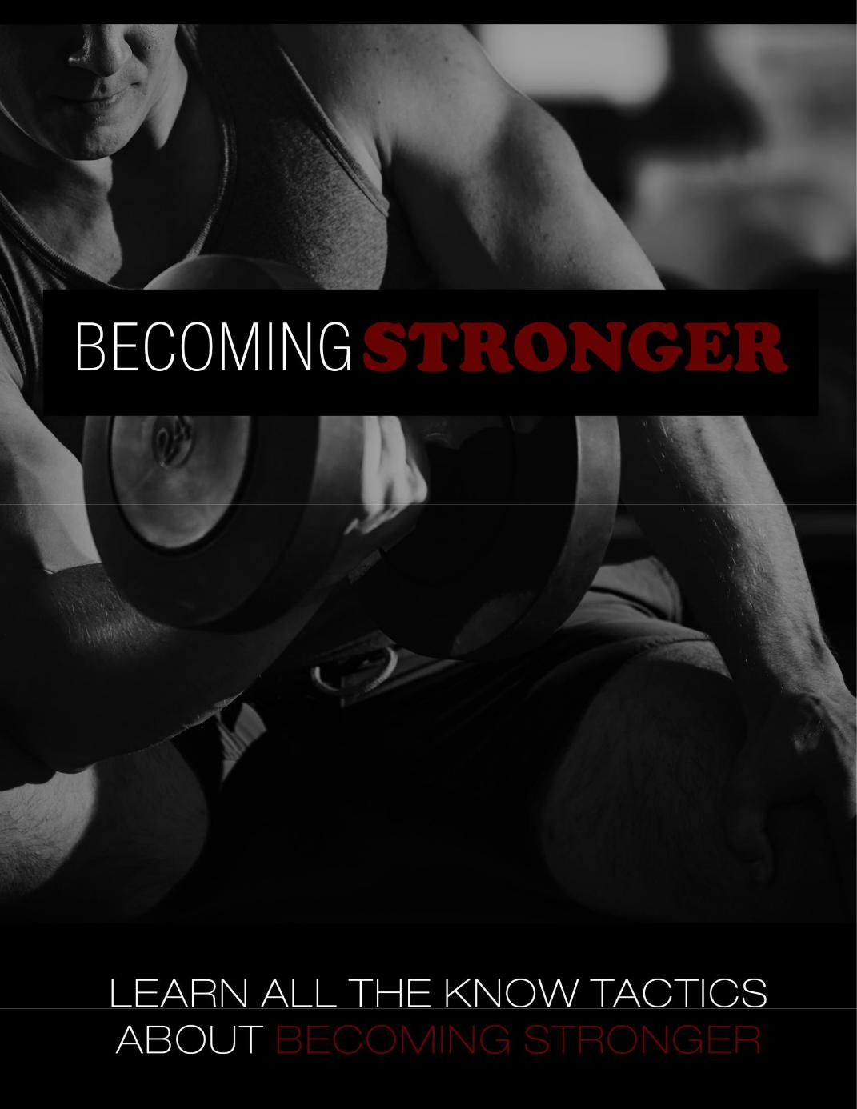

Tornando-se mais forte

Tornando-se mais forte

Um treino de corpo inteiro de dez minutos que qualquer pessoa pode usar

Quando se trata de construir músculos, perder gordura e entrar em forma, o maior problema para a maioria das pessoas é simplesmente manter seus objetivos de treinamento. Isso se chama 'aderência' no setor e significa simplesmente sua capacidade de permanecer em um programa de treinamento por tempo suficiente para ver os resultados que você precisa.

Mesmo um treino mal projetado pode ajudá-lo a construir músculos e obter resultados se você se esforçar. E é muito melhor executar um treino ruim por um longo período de tempo do que executar o melhor treino possível por um dia e depois desistir.

Mas isso é algo que muitas pessoas realmente não consideram quando planejam entrar em forma. Muitas vezes, eles criam rotinas que envolvem treinamento por uma hora a cada sessão, cinco vezes por semana. Se você já está se sentindo cansado demais para ser particularmente ativo, se já está estressado com o trabalho ... tentar fazer cinco horas de exercício por semana é uma grande pergunta. Isso é particularmente verdadeiro quando você considera que provavelmente também precisará ir à academia, se lavar, trocar de roupa ... etc.

É aqui que um treino com peso corporal pode ser útil. E isso é especialmente verdade se você usar um treino que atinge todo o corpo em uma única sessão, leva apenas 10 minutos e pode ser feito em qualquer lugar. Use este treino logo de manhã antes do trabalho e antes de tomar banho. Treine em sua cueca para não criar mais lavagem. Agora você tem uma rotina que dura apenas dez minutos e que ninguém deve ter nenhum problema.

Como é esse treino? Aqui está:

Três exercícios para governá-los todos

Este treino é composto por três exercícios que, juntos, treinam o corpo inteiro, além de proporcionar alguns benefícios cardiovasculares. Esses três exercícios são:

- Pull Ups

- Press Ups

- Agachamento com salto

Execute cada exercício até falhar e, em seguida, passe diretamente para o próximo exercício quando terminar sem interrupção. Você pode descansar após os agachamentos pulando por um minuto antes de iniciar a rotina novamente e fazer 3 séries. Deve demorar cerca de 10 a 15 minutos.

Essa rotina atinge todos os principais músculos do corpo porque imita uma divisão mais envolvida que os fisiculturistas usam chamada PPL (Push, Pull, Leg). Flexões atingem os quadris, os bíceps e os abdominais. Flexões treinam o peitoral, o tríceps e os ombros. E agachamentos saltando atingem toda a parte inferior do corpo e fornecem o cardio.

Agora, este treino não será suficiente para ajudá-lo a construir músculos enormes da noite para o dia. Pode queimar gordura e tonificar os músculos e endurecê-los. Mas, para você realmente treinar, é necessário usar pesos mais pesados, executados mais lentamente e por mais tempo.

Portanto, use isso como uma ferramenta para iniciar seu novo regime de treinamento e adquirir o hábito. Da mesma forma, use-o sempre que não conseguir ajustar uma rotina completa.

Anéis de ginástica são uma compra fantástica para proprietários de academias caseiras

Se você trabalha em casa, uma das peças mais incrivelmente poderosas que você pode comprar são anéis de ginástica.

Os anéis de ginástica são anéis presos às tiras que podem pendurar na barra de puxar. A partir daí, eles permitem que você realize quedas, flexões invertidas, linhas de peso corporal e muito mais. Eles fazem tudo o que o TRX faz em outras palavras - e mais, visto que o TRX não é bom para quedas -, mas custam uma fração do valor. Você pode obtê-los na Amazon por US $ 20-40! Além disso, eles são fáceis de guardar quando não estão em uso e podem ser levados com você em férias ou em qualquer outro lugar.

Dê uma olhada em algumas das coisas que você pode fazer com anéis de ginástica para se inspirar e demonstrar o quão poderosos e versáteis são.

Dips

Uma das coisas mais óbvias que você pode fazer com anéis é o mergulho. Um mergulho envolve simplesmente agarrar um anel em ambas as mãos e depois abaixar-se gradualmente no meio. Esta é uma excelente maneira de treinar peitoral, ombros e tríceps e também requer muito equilíbrio e estabilidade.

O interessante dos mergulhos é que você realmente não pode fazê-los também no TRX - apesar de custar muito mais!

Flyes

Você pode não ter esperado isso, mas na verdade é possível realizar vôos usando anéis de ginástica. Tudo que você precisa fazer é inclinar-se para a frente, segurando um em cada mão, com os braços separados em uma posição cruzada. Agora, junte-os no meio para aumentar seu peso corporal. Esta é uma excelente maneira de treinar seus peões e sua aderência ao mesmo tempo.

Pull Ups

O uso de anéis para realizar flexões é bem diferente de não usar anéis. Isso ocorre porque suas mãos estão voltadas para dentro, o que o torna um puxão neutro para cima em vez de puxar regularmente. Como resultado, você atingirá os lats em um ângulo diferente, enquanto a natureza oscilante dos anéis o forçará a envolver os músculos estabilizadores para manter os anéis firmes e impedir que seu corpo role.

Flexões invertidas

Surpreendentemente, as flexões invertidas não são uma forma de flexão ... mas sim outra forma de flexão! A razão pela qual eles têm esse nome é que são efetivamente flexões de cabeça para baixo. Aqui, você se agarra aos anéis que estão um pouco mais baixos e depois faz flexões apenas para a parte superior do corpo, com os calcanhares apoiados no chão. Isso permite que você levante uma quantidade menor de peso durante flexões, o que treina seus músculos, mas também permite que você use isso como parte de um conjunto de exercícios. Em outras palavras, faça o máximo de flexões regulares que puder e mude para isso para continuar.

Lunge

Realizar uma investida com uma perna presa a um anel de ginástica é uma ótima maneira de dificultar as coisas. Isso requer mais equilíbrio novamente e estimula a produção de mais hormônios do crescimento como resultado.

Outras formas de exercício que incorporam o treinamento com peso corporal

O treinamento com peso corporal tem um grande número de vantagens. Esta é uma maneira de elaborar o que lhe permitirá aumentar sua 'relação força / peso', tornando-se mais ágil, mais acrobática e mais poderosa. Você será rápido como uma mola espiralada e forte de uma maneira funcional que equivale à utilidade do mundo real.

Mas não existe uma modalidade de treinamento perfeita. E uma das maiores reclamações que você costuma ouvir das pessoas que usam o treinamento com peso corporal é que elas não gostam disso porque é 'chato'.

Fazer flexões pode envelhecer rapidamente e, infelizmente, não é tão desafiador ou excitante quanto elevar 100K sobre sua cabeça. Não vira a cabeça da mesma maneira e o progresso pode parecer muito menos gratificante.

Mas é por isso que é tão bom que você pode usar o treinamento com peso corporal como parte de uma atividade mais divertida ou interessante ou até mesmo de um esporte. Vamos dar uma olhada em algumas das ótimas maneiras de incorporar o treinamento com peso corporal em sua rotina sem parecer um treino tedioso. Aqui estão alguns ótimos exemplos ...

Escalada em rocha (pedregulho)

A escalada é um dos treinos de peso corporal mais fantásticos que existem e é incrivelmente divertido e gratificante, se você vai fazer isso com seriedade ou apenas como um hobby divertido. Escalada envolve o uso de seus antebraços e força de preensão para se agarrar às pequenas rachaduras nas rochas e isso pode rapidamente criar proporções parecidas com o de Popeye.

A partir daí, você estará usando seu lats e bíceps para se levantar e escalar como o Homem-Aranha. Melhor ainda, você também ficará em posição por longos períodos usando as pernas

sozinho. Isso rapidamente cria muito mais força no quadríceps e nos isquiotibiais, para que você obtenha um treino de corpo inteiro.

Bouldering é uma ótima maneira de começar com isso. Bouldering significa efetivamente que você está escalando rochas menores que apresentam um desafio de como chegar ao topo. Não há corda e você usa um colchonete - para poder aparecer em um centro de escalada e começar!

Outras formas de escalada

Não tem um centro de escalada perto de você? Não tem certeza de que gosta da ideia de subir os penhascos próximos? Uma ótima alternativa é algo chamado 'travessia', que é essencialmente a escalada lateral. Aqui você nunca fica tão alto e, como resultado, não precisa de uma corda. Contanto que você tenha algum tipo de penhasco ou muro natural, você pode experimentá-lo!

Ou que tal escalar uma árvore?

Balanceamento de mão

O equilíbrio das mãos é uma arte perdida que é altamente gratificante e desafiadora. Ser capaz de passar de uma posição de pique para um pino requer uma tonelada de força e controle muscular, além de equilíbrio. No entanto, quando você faz isso, você tem um truque de festa que é muito mais impressionante do que levantar 100KG e que você pode fazer em uma festa!

Por que o treinamento com pesos corporais ao ar livre é o melhor exercício

Uma palavra que é exagerada no momento em que se trabalha é "funcional". O que é 'funcional'? Bem, essencialmente, esse termo refere-se à idéia de que alguns tipos de exercícios fornecem força real e utilizável, enquanto outros não.

Um dos exercícios freqüentemente chamados funcionais é o levantamento terra, porque envolve agachar-se para pegar algo pesado do chão, usando todos os músculos da perna em uníssono e músculos nas costas. Pegamos as coisas do chão o tempo todo na vida real e todo momento é composto nesse sentido - o que significa que usamos todos os músculos juntos, e não de maneira isolada.

Um exercício que não é funcional é a curva do bíceps. Ou pelo menos é assim que a história se passa.

Só que isso não é verdade na realidade. Porque na natureza, com que frequência você realmente seria obrigado a pegar uma barra perfeitamente cilíndrica com a técnica perfeita de pé? Nunca.

As únicas vezes em que teríamos levantado coisas na natureza seria a carcaça de nossa presa ou uma pedra que pretendíamos usar. O resto do tempo, nossos músculos eram usados ​​para correr, escalar e lutar.

E adivinha? Nunca usamos a técnica correta. Nós teríamos pegado as coisas do chão em um ângulo e aterrissado sem jeito. E sempre teríamos voltado.

Além disso, nunca teríamos feito exatamente o mesmo movimento mais de uma vez. Toda vez que pegávamos algo, estaríamos em um ângulo diferente e o item teria uma forma diferente.

E é por isso que treinar ao ar livre com o peso corporal é a solução perfeita.

Como manter o seu corpo desafiando

Assim que você move uma impressora do interior para o exterior, fica mais difícil. De repente, você está treinando em terrenos irregulares e uma mão ficará um pouco mais alta que a outra. Ao mesmo tempo, você treinará no frio e seus pulmões trabalharão mais para fornecer oxigênio.

O mesmo vale duas vezes para puxar um galho de árvore. Cada ramo tem uma largura diferente, o que significa que você deve usar diferentes quantidades de força de preensão e uma mão será sempre maior que a outra.

Você pode tornar isso mais difícil também levantando toras e fazendo outros exercícios que não sejam de peso corporal.

Mas, para começar, sua rotina habitual de peso corporal movida para o exterior é mais que suficiente. E isso por si só será suficiente para começar a criar muito mais força e resiliência nos músculos, além de força e poder muito mais úteis.

E quando você começar a fazer isso o suficiente, verá que rapidamente se torna muito mais difícil e estatístico de tarefas diárias para se sentir muito mais fácil e menos desafiador.

Claro, no começo não será muito agradável e você ficará enlameado e frio. Mas esse é o ponto! É hora de parar de ser domesticado e ficar um pouco selvagem!

O guia completo para a construção de Abs impressionante

Os abdominais são o único grupo muscular que quase todo mundo deseja ter e que quase todo mundo quer tornar mais impressionante. Os abdominais são frequentemente considerados entre os grupos musculares "mais sexy" e são um sinal de que uma pessoa é magra, tonificada e atlética. Ao mesmo tempo, a construção de grandes abdominais oferece benefícios de força e desempenho que podem sangrar em todos os outros aspectos de sua capacidade física. Isso porque os abdominais fornecem seu núcleo e lhe dão força para se estabilizar durante outros movimentos.

Mas o problema é que muitas pessoas não têm idéia de como construir seus abdominais. Com isso em mente, leia e exploraremos o que faz a diferença entre um pacote de seis e uma barriga de cerveja.

Corpo gordo

A primeira coisa a reconhecer é que você precisa reduzir o percentual de gordura corporal para ter abdominais visíveis. Você pode ter os músculos mais fortes possíveis aqui, mas se você não diminuir sua porcentagem de gordura corporal, eles ainda não serão visíveis.

Observe que você não pode atingir a perda de gordura. Isso significa que uma das chaves mais importantes para construir músculos visíveis aqui é garantir que você incorpore o CV para queimar gordura também.

Envolver os abdominais

Outra coisa a reconhecer é que você realmente precisa se exercitar durante o exercício. Muitas pessoas fazem exercícios abdominais, mas na verdade não treinam tanto os abdominais quanto os quadris. Os flexores do quadril podem realizar um trabalho muito semelhante aos abdominais dobrando o corpo ao meio, mas

é claro que eles não têm o mesmo apelo visual (se você perguntar à maioria das pessoas).

Em suma, se você estiver fazendo abdominais e aumentos de pernas para que seu corpo se dobre na cintura, não estará treinando os abdominais. Em vez disso, você precisa realmente rolar os abdominais e enrolar o estômago através dos movimentos.

Os diferentes músculos abdominais

Tornar a vida mais confusa é o fato de você realmente ter vários músculos diferentes na seção intermediária. Os "abdominais", como muitos de nós pensamos sobre eles (o pacote de seis), são definidos pelo reto abdominal - a placa muscular que fica na parte frontal do estômago e possui os seis recuos que todos queremos alcançar.

Enquanto isso, você também tem os abdominais transversais. O objetivo deste músculo é fornecer suporte para a coluna inferior e também 'segurar' o estômago. Treinar esse músculo não é apenas importante para o desempenho, mas também ajuda a criar abdominais mais lisos. Você pode atingir esse músculo usando a crise miotática (uma crise realizada sobre uma bola bosu para que suas costas passem planas) ou usando o exercício de 'vômito de gato' que envolve chupar os abdominais de quatro para criar um abdômen. vácuo'.

Finalmente, você tem os oblíquos. Elas ficam nos dois lados do reto abdominal e oferecem mais definição aqui, além da capacidade de torque. Treine-os usando abdominais torcidos e movimentos semelhantes.

Treinar as pernas é um assunto quente entre fisiculturistas e atletas. Frequentemente, os freqüentadores de academia que “pulam o dia da perna” são desfavoráveis ​​e por boas razões; treinar as pernas traz benefícios por todo o corpo, enquanto deixá-los de fora tende a fazer você parecer desproporcional e estranho.

A questão então é por que tantas pessoas deixam as pernas fora de sua rotina em primeiro lugar. E a resposta é: a) as pernas são chatas eb) as pernas são difíceis de treinar.

O simples fato da questão é que suas pernas não têm mãos grudadas a elas. E isso significa que é mais difícil ganhar peso, o que significa que você precisa se carregar de outra maneira e envolver o corpo todo. Isso reduz instantaneamente o número de exercícios disponíveis e significa que os exercícios para as pernas necessariamente ocupam mais espaço e deixam você muito mais cansativo.

E também torna muito mais difícil treinar as pernas apenas com o peso corporal. Mas existem maneiras. Continue lendo para descobrir alguns dos melhores deles…

Agachamento com salto

Uma das maneiras mais simples de treinar as pernas apenas com o peso corporal é usar agachamentos de salto. Isso significa simplesmente que você está agachado e pulando no ápice. Este é um exercício simples e você não pensaria que faria uma enorme diferença - mas é ótimo para aumentar a potência e pode rapidamente criar uma queimadura, graças à quantidade de aceleração envolvida.

Box Jumps

Por falar nisso, os saltos de caixa requerem ainda mais energia para lançá-lo alto o suficiente para o ar - especialmente se você os empilhar alto. De certa forma, isso é tão desafiador quanto um agachamento e uma ótima maneira de construir isquiotibiais, quadríceps, panturrilhas e quadris.

Pulando pulando

É simplesmente uma estocada onde você pula, troca as pernas no ar e depois pousa com as pernas na posição oposta. Fazer isso é uma ótima maneira

construir força nos isquiotibiais e, novamente, envolve pular para criar mais aceleração.

Caminhada

Basta caminhar passando de uma estocada para a outra. Este é um exercício surpreendentemente eficaz, porque você está mergulhando profundamente e passando a maior parte do tempo sob tensão.

Agachamento com uma perna

Outra maneira de tornar o agachamento mais desafiador com apenas o peso corporal é, obviamente, fazê-lo com apenas uma perna. Isso requer o dobro da força e também obriga a equilibrar muito. Uma versão mais avançada é o 'agachamento de pistola', que exige que o pé esteja apoiado no chão, enquanto o outro está apontado diretamente para a frente, dedos voltados para cima.

Agachamento lateral

Isso ocorre entre um agachamento e uma investida e envolve sair para um lado, pulando fundo e depois voltando para o meio antes de repetir do outro lado.

Sissy Squat

Finalmente, um agachamento mariquinho é um agachamento que você realiza inclinando-se para trás e subindo na ponta dos pés. Seus joelhos apontam para a frente e você se recosta como Neo. Isso é difícil nas articulações, portanto, mais um truque de festa a ser usado com moderação!

